**Castle Game README**

**一、游戏地图**

**1.设置文件：Map.txt:**

**1** 2 **2** 3 4 5 6 **3** 4 **4** 1 0 **5** 6 **6** 5 0 2

黑粗体表述当前房间，红色数字代表该房间出口，即，出口对应的下一个房间。

**2.示意地图：**

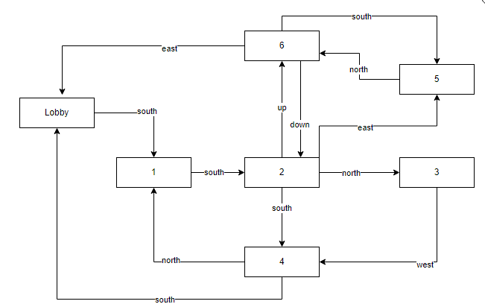

**二、游戏场景**

场景1：成功找到公主并安全到Lobby

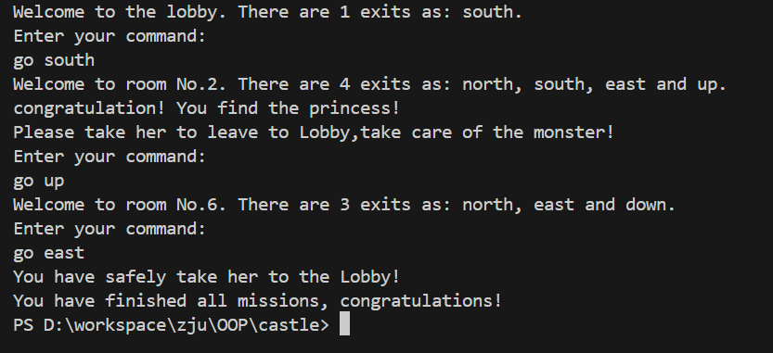

场景2：成功找到公主,但遇到怪兽，任务失败。

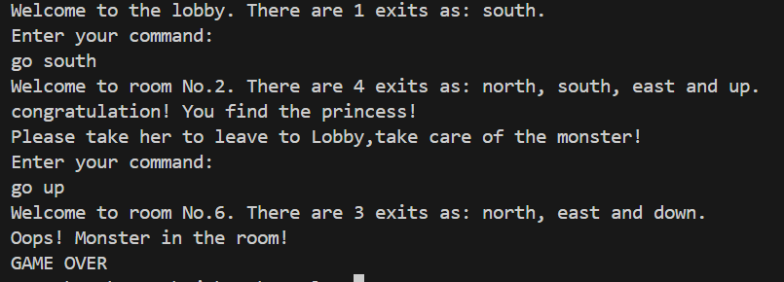

场景3：未找到公主,遇到怪兽，任务失败。

